Министерство науки и высшего образования Российской Федерации  
Пензенский государственный университет  
Кафедра вычислительная техника

**ОТЧЕТ**

по лабораторной работе №6

по дисциплине «Электротехника, электроника и схемотехника»

на тему «ИЗУЧЕНИЕ ПРИНЦИПОВ РАБОТЫ и использования

РЕГИСТРОВ»

Выполнили студенты группы 22ВВП1

Беляев Д. И.

Сергунов М. Р.

Демин М. С.

Приняли:

Бычков А.С.

Семенов А.О.

Пенза 2024

**Название**

Изучение принципов работы и использования регистров

**Цель работы**

Изучить принципы работы и использования регистров

**Ход работы**



|  |  |
| --- | --- |
| D[3/0] | 1010 |

10102 = 1010



Рис. 32. Временные диаграммы управляющих сигналов

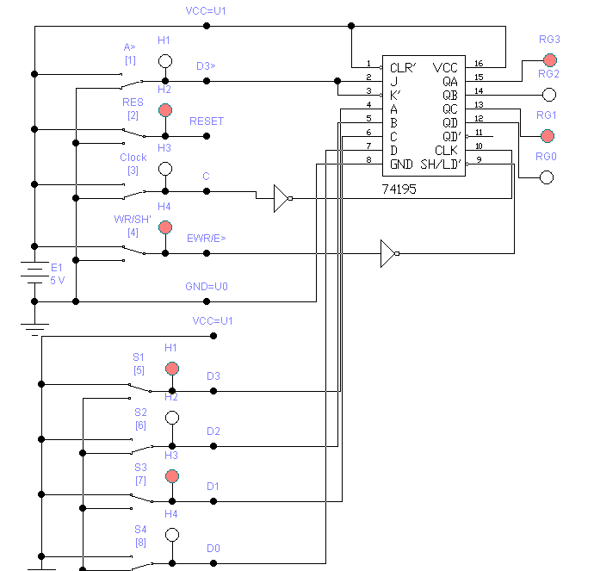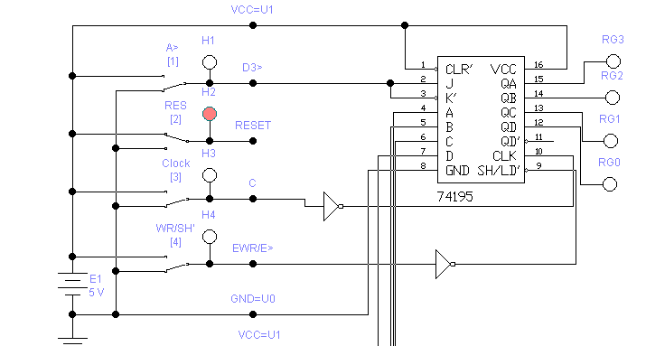

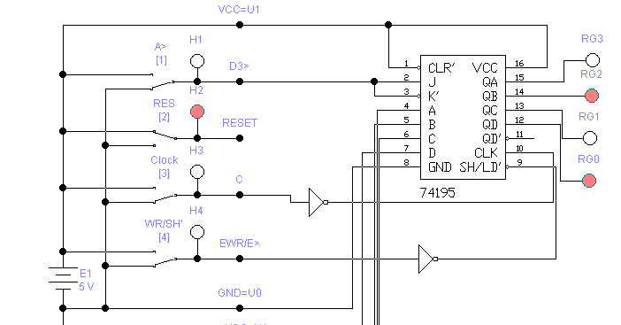 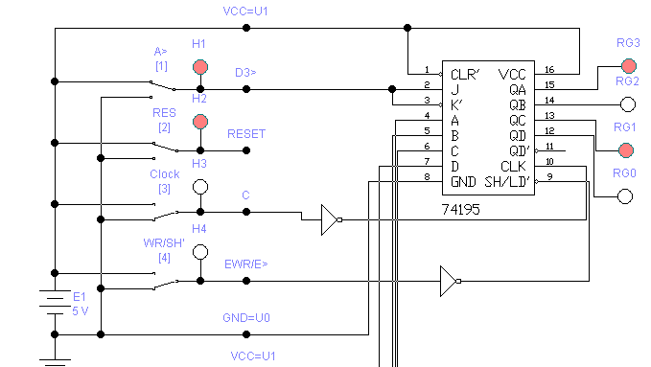 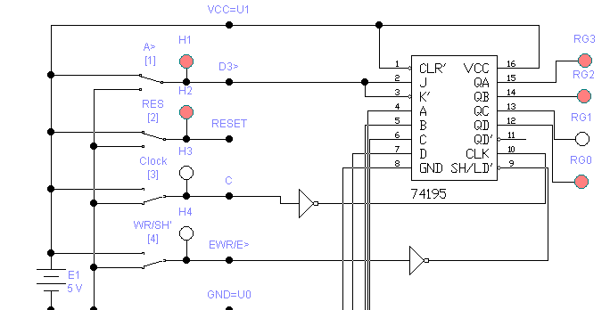 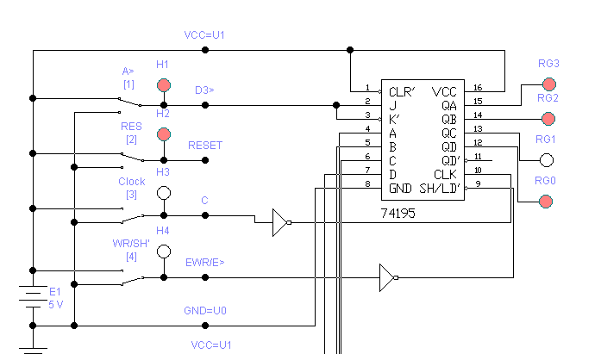



**Анализ работы предложенной схемы.**

1 импульс:

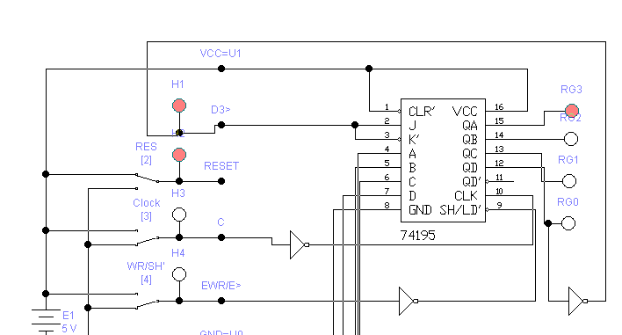

2 импульс: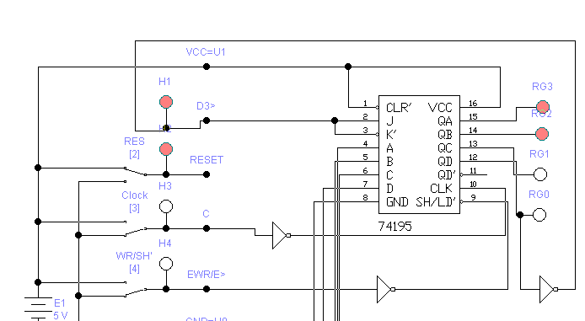

3 импульс:

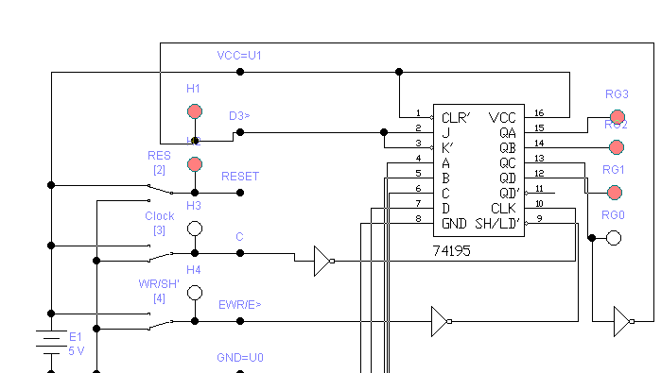

4 импульс:

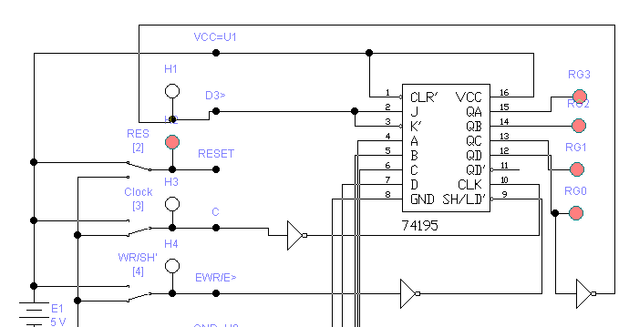

5 импульс:

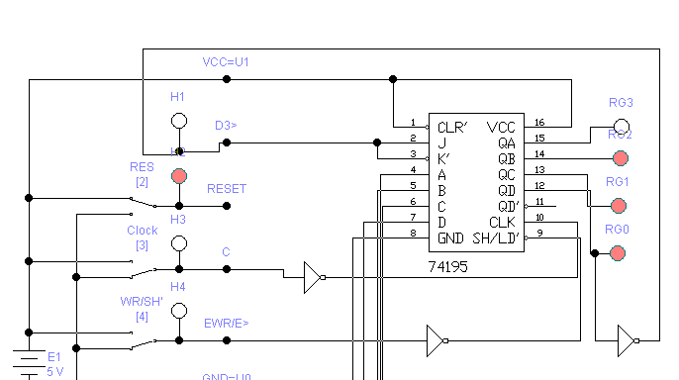

6 импульс:

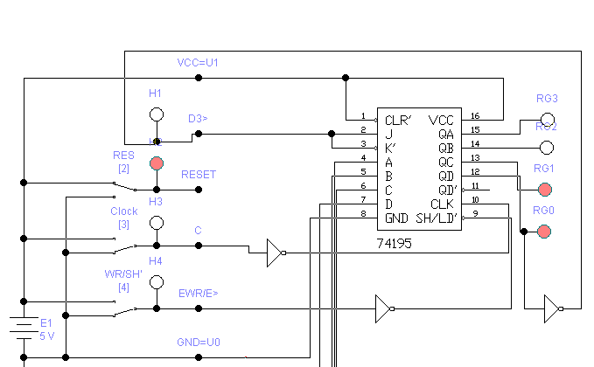

7 импульс:

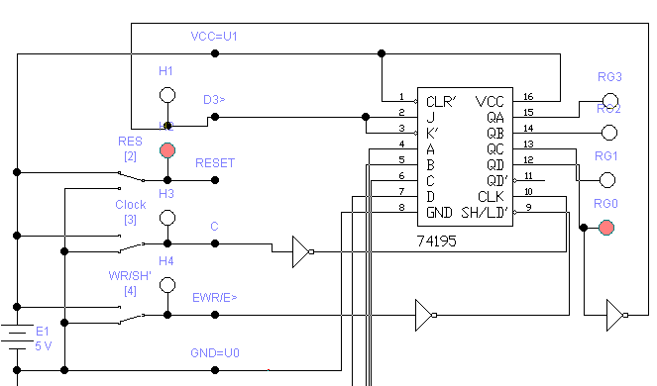

8 импульс:

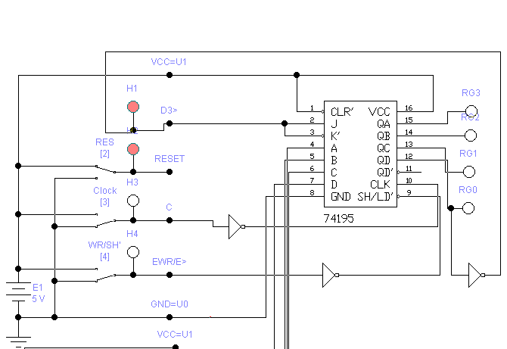

9 импульс:

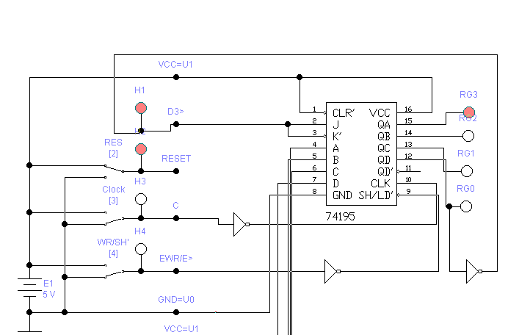



Частота делится на 8.

Отключили вход используемого инвертора от выхода RG0 и подключите к выходу RG3.

1 импульс:

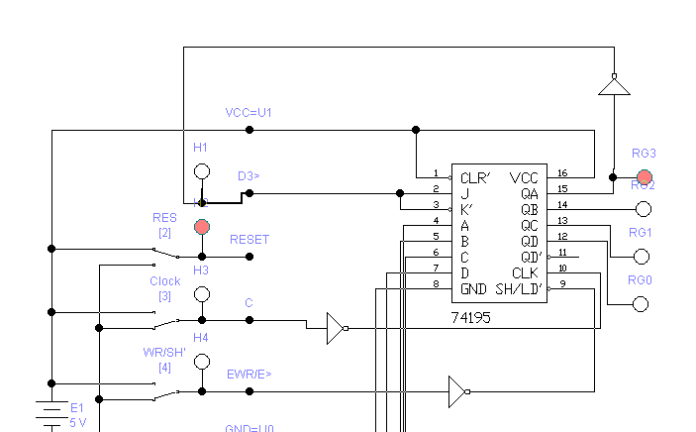

2 импульс:

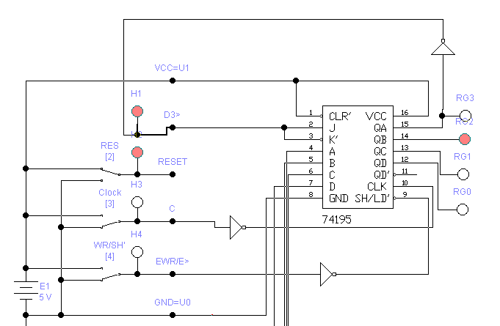

3 импульс:

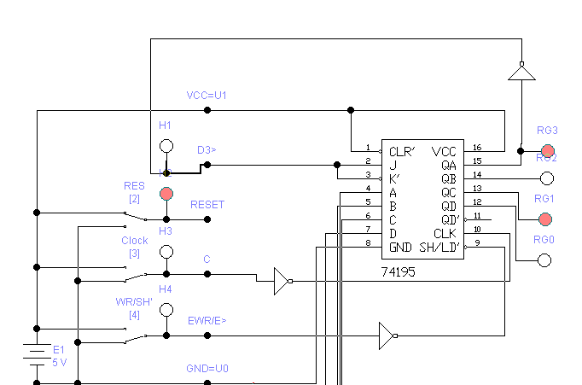

4 импульс:

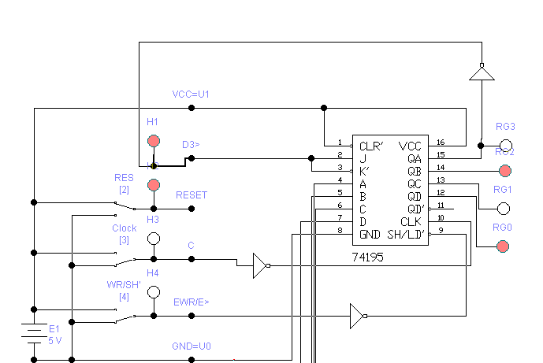



**Изучение работы накапливающего сумматора**

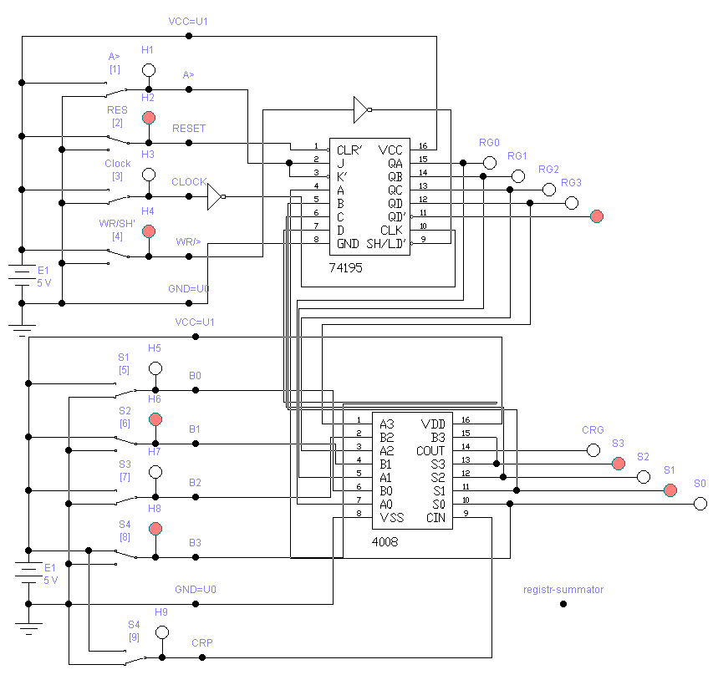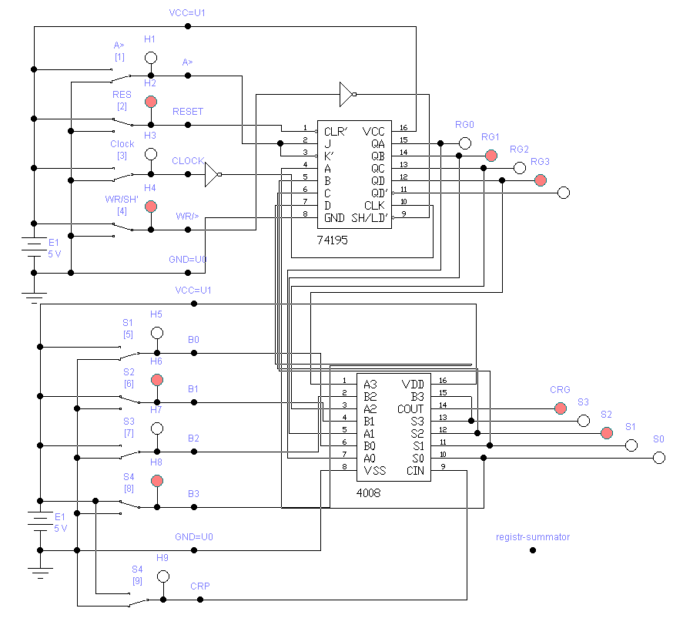

Подали на вход «B» 1101

1 импульс 2 импульс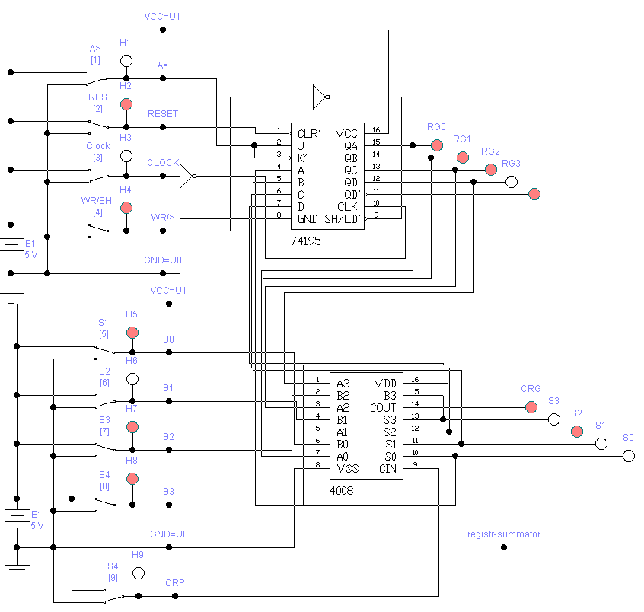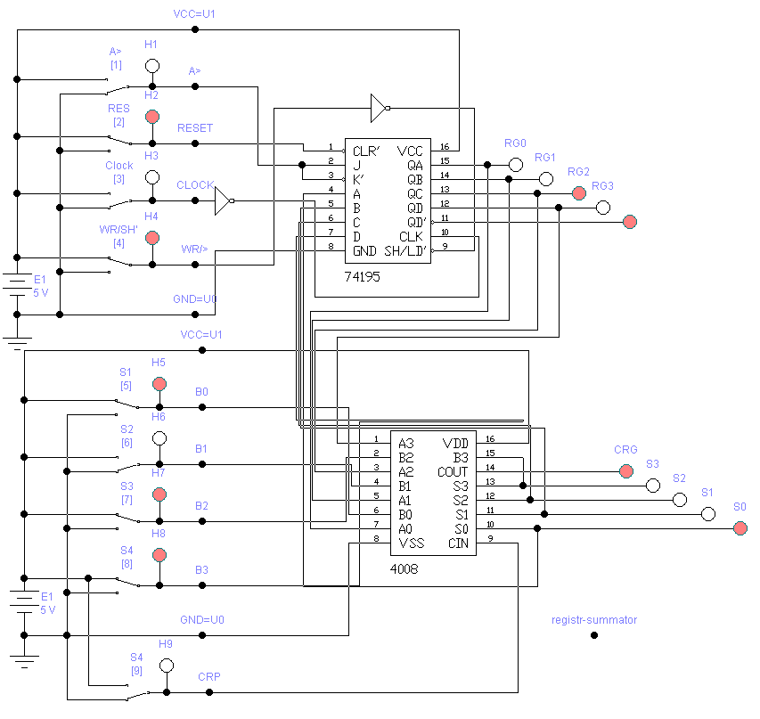

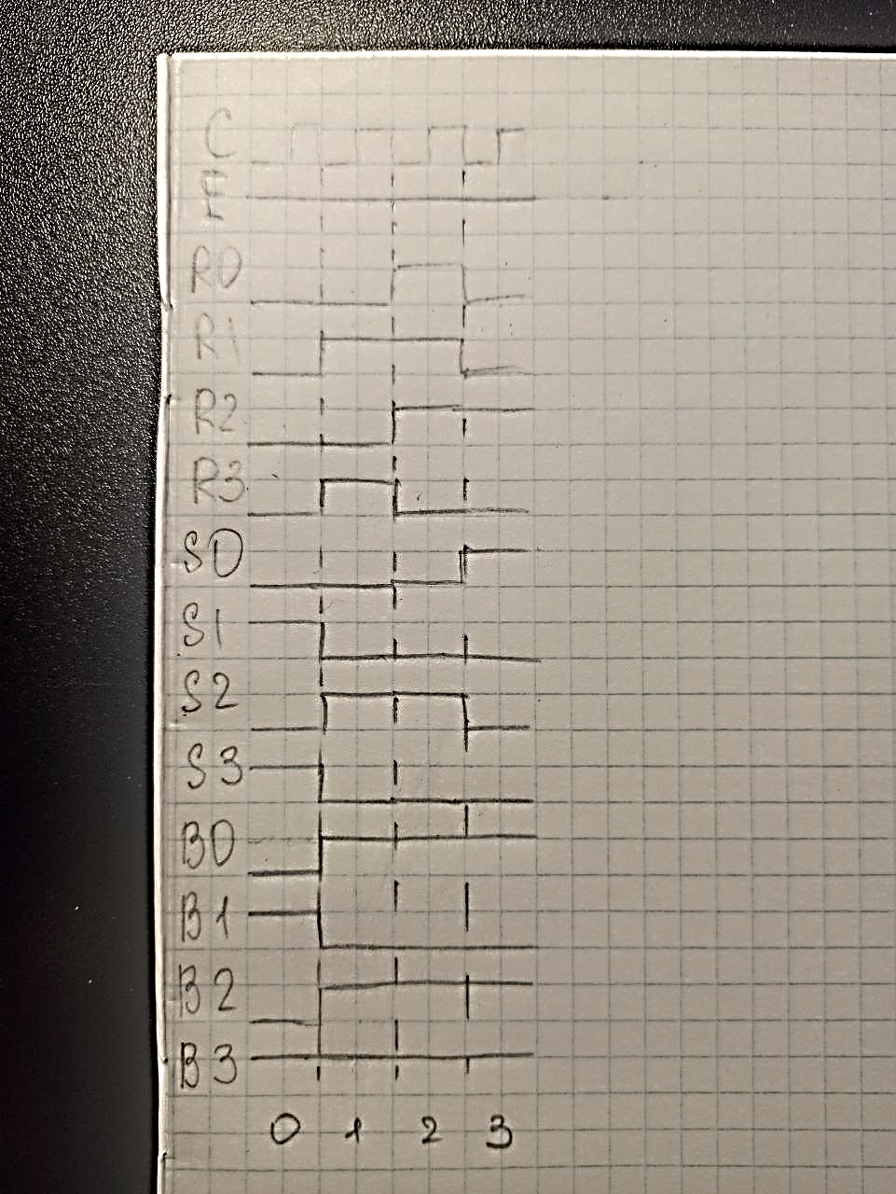

**Проектирование счетчика на базе накапливающего сумматора**



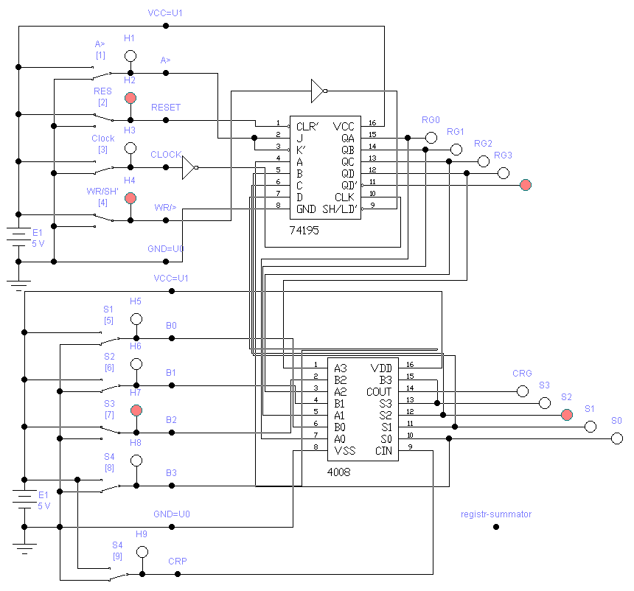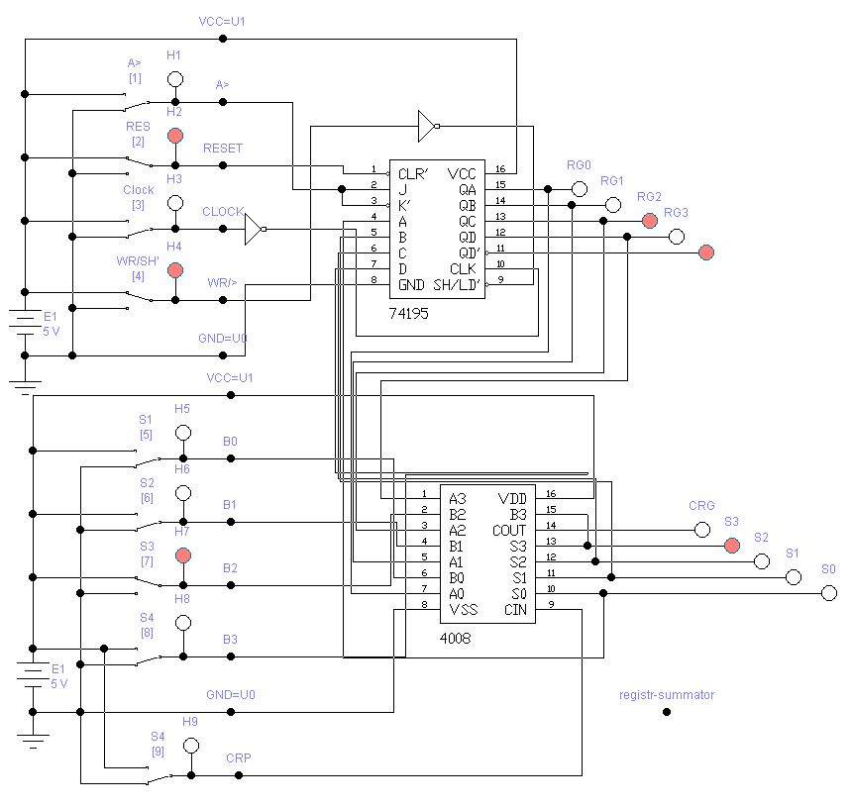

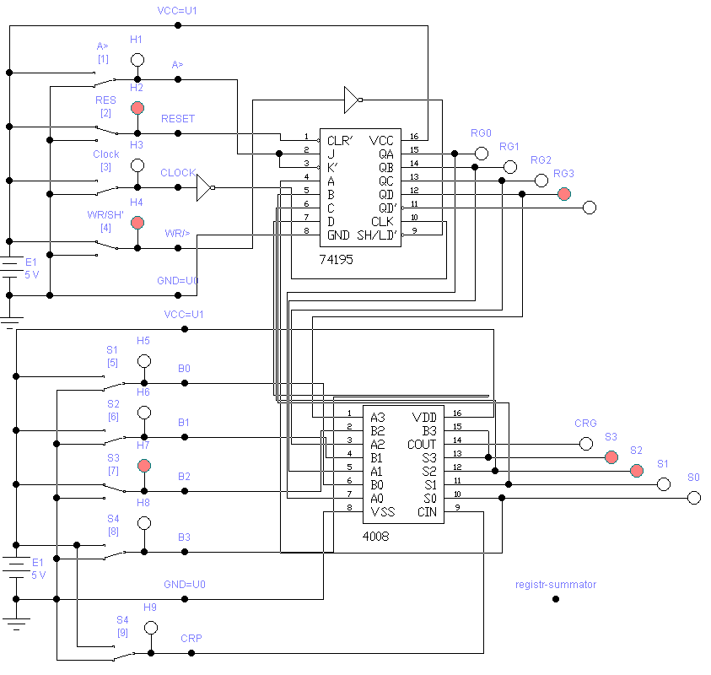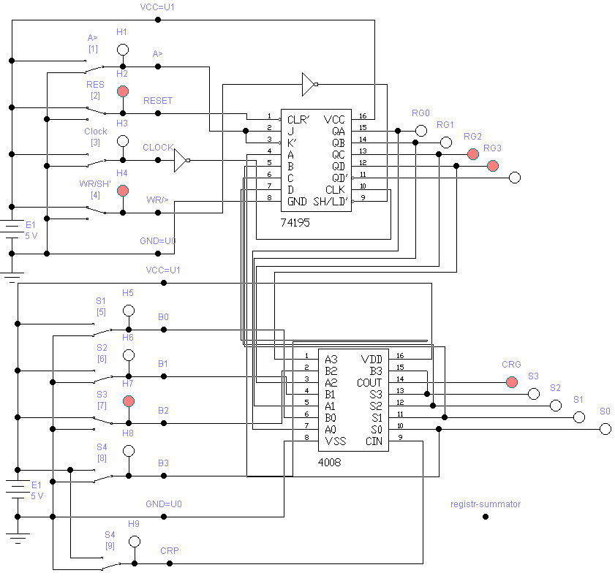

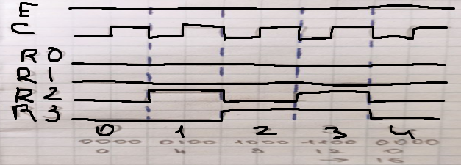

**Вывод**

Изучили принципы работы и использования регистров